報道関係各位
プレスリリース 2023年05月8日
株式会社AIR PLANNING


「旅SATO」小笠原諸島特集ページ新規開設

株式会社AIR PLANNING（本社：東京都千代田平河町1-3-6 BIZMARKS麴町２F 公式サイト: https://air-planning.co.jp） は小笠原村観光局のご協力を頂き、2023年5月8日に、自社運営中の国内旅行専門予約サイト「旅SATO」に「小笠原諸島特集ページ」を新規開設しました。https://www.tabi-sato.com/ogasawara
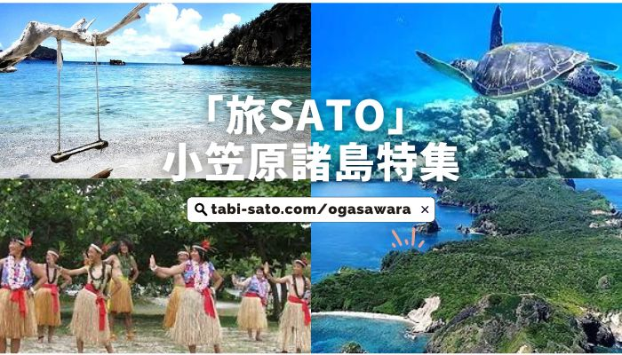

小笠原諸島観光情報：
小笠原諸島現地の観光情報をテーマ別にご紹介させて頂きます！
​小笠原のエコツーリズム「列島編」・​小笠原のエコツーリズム「森編」・​小笠原のエコツーリズム「自然生態編」・​小笠原のエコツーリズム「歴史・生活文化編」・小笠原のエコツーリズム「ナイトツアー編」、そして、安全・安心な旅を実現する為に、現地のお買い物や医療事情もご紹介！

小笠原諸島モデルコース：
東京から南に1050キロ。世界自然遺産の島、小笠原諸島母島は、青い海と深い森のある、自然豊かな所です。東京港竹芝桟橋と小笠原諸島父島を、6日〜7日に1便就航している定期船が唯一の交通方法、6泊7日を思いっきり楽しむ観光モデルコースをご紹介！

小笠原ツアーの見積もり対応：
小笠原村観光局のご協力を活かしながら、「小笠原諸島ツアー」の見積もり・手配をご対応しております！国内旅行と思えない特別な島の為、感動的な旅を是非、企画させて頂ければ幸いです！

「株式会社AIR PLANNINGについて」
所在地：東京都千代田区平河町1-3-6BIZMARKS麹町2F
代表者：代表取締役 張 桐
設立日：2020年9月
事業内容：
・ユーザー向け・トラベルメディア事業
・エージェント向け・トラベルメディア事業
・航空メディア事業
・トラベル事業・物販事業

公式サイト：https://air-planning.co.jp
旅の総合予約サイト「旅TIME」：https://www.tabi-time.com
台湾観光情報サイト「旅OMOI」：https://www.tabi-omoi.com
国内旅行専門予約サイト「旅SATO」：https://tabi-sato.com
海外現地ツアー予約サイト「旅NAKA」：https://www.tabi-naka.com

株式会社AIR PLANNING
メール：info@air-planning.co.jp

